Отчёт по лабораторной работе 6

Архитектура компьютера

Исаев Кирилл НБИбд-01-24

Содержание

# 1 Цель работы

Целью работы является освоение арифметических инструкций языка ассемблера NASM.

# 2 Выполнение лабораторной работы

## 2.1 Символьные и численные данные в NASM

Создал каталог для программ лабораторной работы №6, перешел в него и создал файл с названием “lab6-1.asm”.

Рассмотрим примеры программ вывода символьных и численных значений. Программы выводят значения, записанные в регистр eax.

В данной программе в регистр eax записан символ '6', а в регистр ebx символ '4'. Затем прибавляем значение регистра ebx к значению в регистре eax (результат сложения записывается в eax). После этого выводим результат.

Так как для работы функции sprintLF в регистр eax должен быть записан адрес, используется дополнительная переменная. Значение регистра eax записывается в переменную buf1, затем адрес переменной buf1 записывается в регистр eax, и вызывается функция sprintLF.

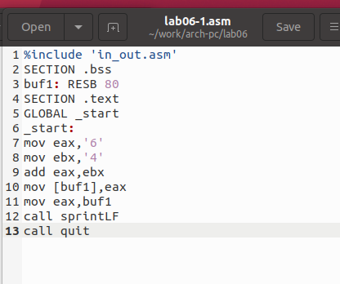

Рис. 1: Программа в файле lab6-1.asm

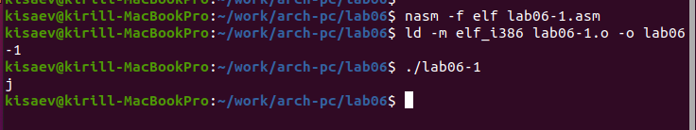

Рис. 2: Запуск программы lab6-1.asm

При выводе значения регистра eax ожидалось число 10. Однако результатом оказался символ 'j'. Это произошло из-за сложения кодов символов '6' (54 в десятичном представлении) и '4' (52). Команда add eax, ebx записала сумму кодов — 106, что является кодом символа 'j'.

Далее текст программы изменен, вместо символов записаны числа.

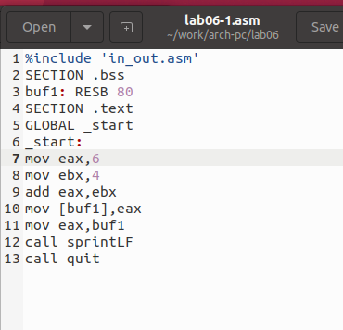

Рис. 3: Программа в файле lab6-1.asm

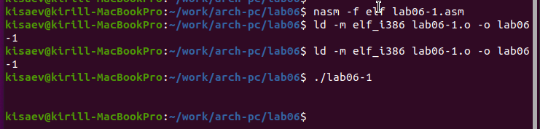

Рис. 4: Запуск программы lab6-1.asm

При выполнении программы вместо ожидаемого числа 10 был выведен символ с кодом 10, который соответствует символу возврата каретки (пустая строка в консоли).

В файле in_out.asm реализованы подпрограммы для работы с числами и преобразования символов ASCII. Текст программы был модифицирован с использованием этих функций.

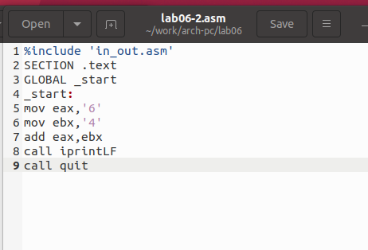

Рис. 5: Программа в файле lab6-2.asm

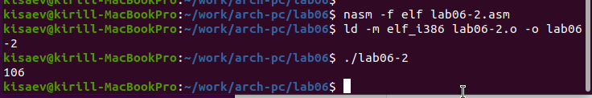

Рис. 6: Запуск программы lab6-2.asm

Обновленная программа вывела число 106. Здесь команда add складывает коды символов '6' и '4'. Благодаря функции iprintLF было выведено именно число, а не символ с кодом 106.

По аналогии символы заменены на числа.

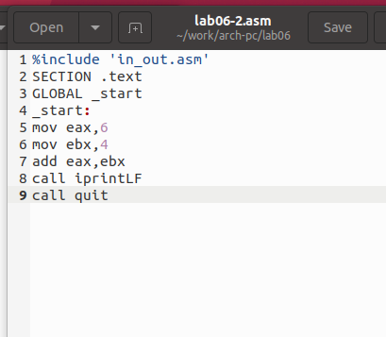

Рис. 7: Программа в файле lab6-2.asm

Функция iprintLF позволила вывести число 10. На этот раз операндами выступали непосредственно числа, а не коды символов.

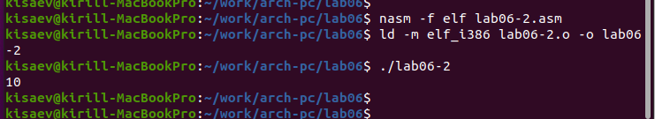

Рис. 8: Запуск программы lab6-2.asm

Функция iprintLF была заменена на iprint, создан исполняемый файл и запущен. Вывод теперь отличается отсутствием перехода на новую строку.

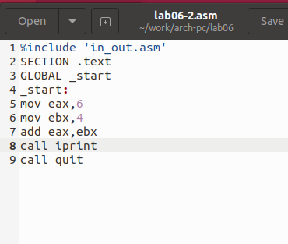

Рис. 9: Программа в файле lab6-2.asm

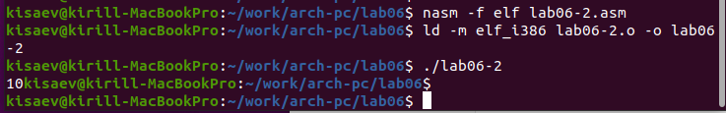

Рис. 10: Запуск программы lab6-2.asm

## 2.2 Выполнение арифметических операций в NASM

Пример: вычисление выражения

$$f\left(x\right)=\left(5*2+3\right)/3$$

.

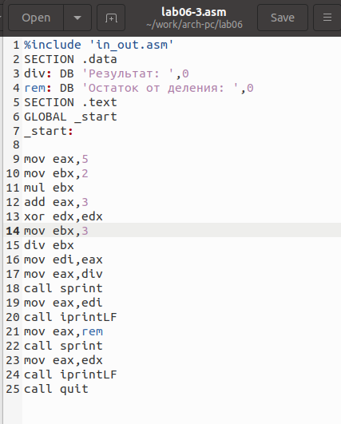

Рис. 11: Программа в файле lab6-3.asm

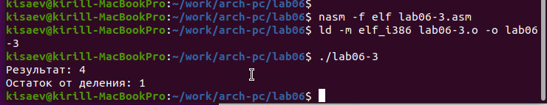

Рис. 12: Запуск программы lab6-3.asm

Изменен текст программы для выражения

$$f\left(x\right)=\left(4*6+2\right)/5$$

, создан исполняемый файл, проведена проверка.

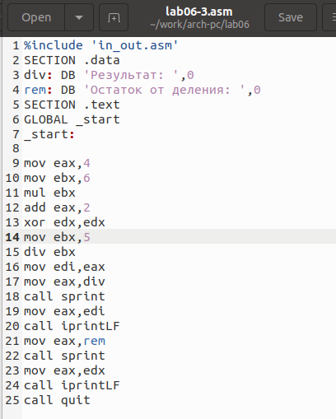

Рис. 13: Программа в файле lab6-3.asm

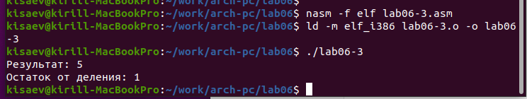

Рис. 14: Запуск программы lab6-3.asm

Еще один пример: вычисление варианта задания на основе номера студенческого билета. Число вводится с клавиатуры и преобразуется из символов в число с помощью функции atoi.

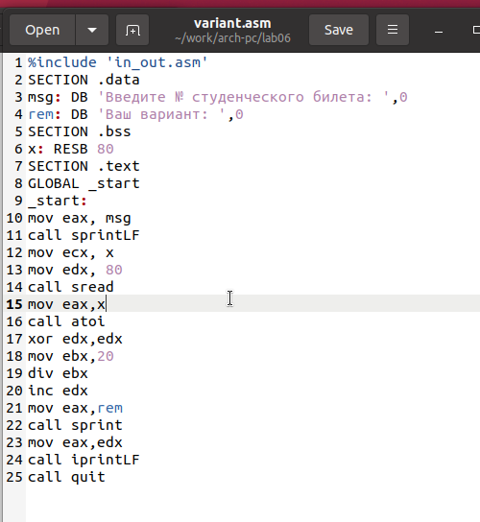

Рис. 15: Программа в файле variant.asm

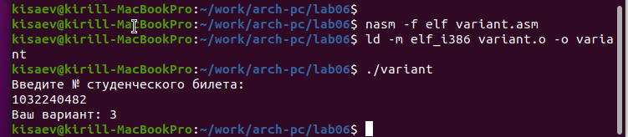

Рис. 16: Запуск программы variant.asm

### 2.2.1 Ответы на вопросы по программе variant.asm

1. **Какие строки листинга отвечают за вывод сообщения “Ваш вариант:”?**  
   Строки с инструкцией mov eax, rem и вызовом call sprint.
2. **Для чего используется mov ecx, x?**  
   Для сохранения значения переменной x в регистре ecx.
3. **Для чего используется call atoi?**  
   Для преобразования введенных символов в числовой формат.
4. **Какие строки отвечают за вычисление варианта?**
   * xor edx, edx
   * mov ebx, 20
   * div ebx
   * inc edx
5. **Где записывается остаток от деления при выполнении div ebx?**  
   Остаток записывается в регистр edx.
6. **Для чего используется inc edx?**  
   Для увеличения значения edx на 1, что соответствует формуле вычисления варианта.
7. **Какие строки отвечают за вывод результата вычислений?**
   * mov eax, edx
   * call iprintLF

## 2.3 Выполнение заданий для самостоятельной работы

Написал программу для вычисления выражения

$$y=f\left(x\right)$$

. Программа запрашивает значение x, вычисляет выражение и выводит результат.

Использован вариант 3:

$${\left(2+x\right)}^{2}$$

для $x=2$ и $x=8$.

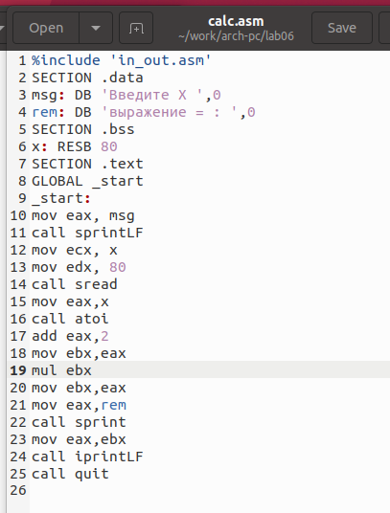

Рис. 17: Программа в файле calc.asm

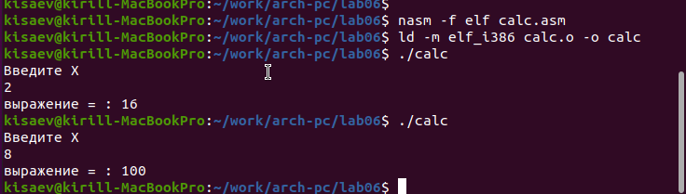

Рис. 18: Запуск программы calc.asm

Программа корректно выполняет расчет.

# 3 Выводы

Изучил работу с арифметическими операциями в NASM.